Проведение гостиной для родителей

« День Матери – казачки".

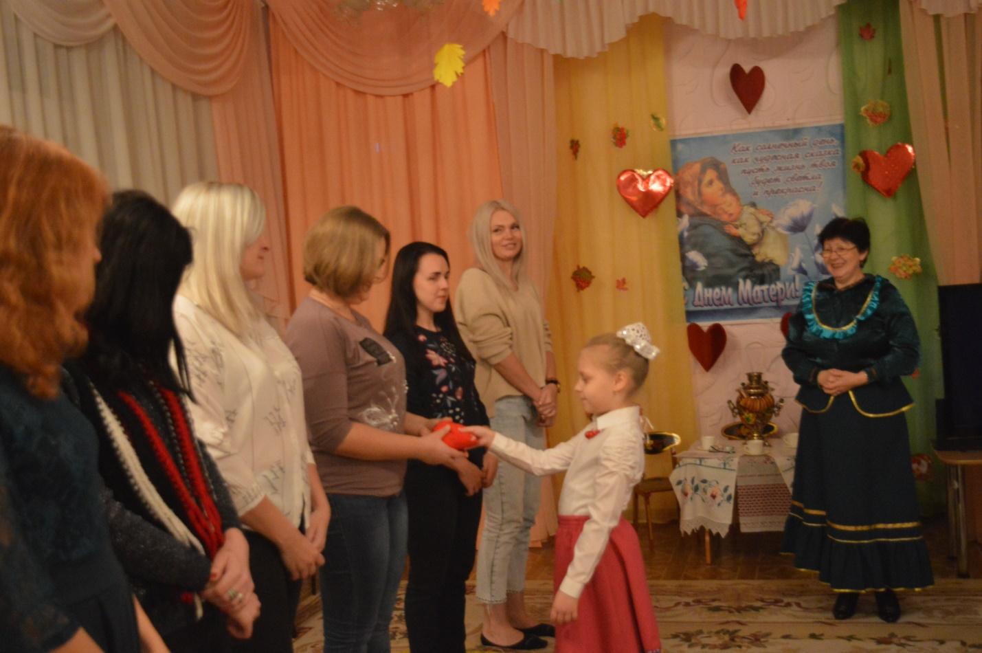
Группа « АБВГДЕЙКа»

Воспитатели: Темерева С.В.
Шульгина Л.А.
Ход занятия:
Дети, одетые в казачьи костюмы входят в зал. Воспитатель в костюме казачки встречает детей:

Ой, ребята-казачата,
Как уж вам я нынче рада.
Вот и гости на пороге.
Утомились с дороги?
Нужно их приветить,
Теплым словом встретить.

Казачата, осмотритесь.
По сторонкам оглянитесь.
Хаты, куреня, пшеница.
Хлеб румяный золотится.
Солнце на небе смеется.
Как наш край родной зовется?

Воспитатель:
Край наш Донской,.
Здесь река без края, нива золотая.
Славится издревле край наш казаками.
Славится издревле дочерями, сынами.

С давних пор славится наш край смелостью, отвагой донских казаков. Казаки не только защищали край от врагов, но и много трудились, пахали поля, выращивали хлеб, растили детей. А скажите, мне ребята, какое первое слово произносит маленький казачок?
Кто любовью согревает,
Все на свете успевает,
Даже поиграть чуток?
Кто тебя всегда утешит,
И умоет, и причешет, в щечку поцелует?
Дети: Мамочка родная!
Воспитатель: Мама! Самое понятное слово на земле. У мамы самое доброе сердце. У мамы самые теплые и ласковые руки. Вы любите своих мам, ребята?

Воспитатель: А часто ли вы говорите ласковые, добрые слова своим мамочкам? Какие слова вы им говорите?
Дидактическая игра «Скажи ласковое слово»
Воспитатель: А знаете ли вы ребята-казачата, что в разные времена мамин день начинался по-разному. В наше время мама отводит детей в детский сад, а сама спешит на работу, при этом успевает накормить всю семью, навести порядок в доме. На помощь маме пришла различная техника. Какая техника помогает в хозяйстве вашей маме, ребята? (Ответы детей).

Воспитатель: Видите сколько помощников у ваших мам. Но давным-давно, когда ваши бабушки и прабабушки были маленькими, ничего этого не было. Жизнь текла совсем иначе. А сейчас мы с вами посмотрим, как проходил мамин день много-много лет тому назад.

Презентация – «мать казачка»

Воспитатель: Ох, и хлебосольны донские хозяйки. Лучшего борща, чем на Дону, нигде не отведать. И компота ароматней нигде не сыскать. А Вы знаете, из чего готовят борщ, а из чего компот? Вот мы сейчас и проверим.

Игра «Борщ – компот». Дети из общей корзины выбирают, то, что нужно для борща и то, что нужно для компота.

Воспитатель: А казачки умели все: и поле пахать, и хлеб жать, и детей пеленать да растить. Может быть, вот так напевала мать- казачка своему малышу, качая его в колыбели?

. А казачки умели все: и поле пахать, и хлеб жать, и детей пеленать да растить. Может быть, вот так напевала мать- казачка своему малышу, качая его в колыбели?
Выходят девочки и инсценируют поочередно стихотворение М. Ю. Лермонтова «Казачья колыбельная песня» У девочек в руках куклы, завернутые в одеяльца.
«Казачья колыбельная песня» Михаил Лермонтов

Спи, младенец мой прекрасный,
Баюшки-баю.
Тихо смотрит месяц ясный
В колыбель твою.
Стану сказывать я сказки,
Песенку спою;
Ты ж дремли, закрывши глазки,
Баюшки-баю.

Богатырь ты будешь с виду
И казак душой.
Провожать тебя я выйду -
Ты махнешь рукой...
Сколько горьких слез украдкой
Я в ту ночь пролью!..
Спи, мой ангел, тихо, сладко,
Баюшки-баю.

Стану я тоской томиться,
Безутешно ждать;
Стану целый день молиться,
По ночам гадать;
Стану думать, что скучаешь
Ты в чужом краю...
Спи ж, пока забот не знаешь,
Баюшки-баю.

Дам тебе я на дорогу
Образок святой:
Ты его, моляся богу,
Ставь перед собой;
Да, готовясь в бой опасный,
Помни мать свою...
Спи, младенец мой прекрасный,
Баюшки-баю.

Игра: « Запеленай младенца»

Воспитатель: В нашем казачьем краю люди всегда с любовью и почитанием относились к матери. Она была хранительницей очага, труженицей и надежным тылом казаку. Из малых детушек взращивала казачка защитников родной станицы. С малого детства знали казачата про воинскую доблесть.

Дети поочередно говорят:

- Трудно в учении – легко в бою.
- Сам погибай, а товарища выручай.
- Друг за дружку держаться, ничего не бояться.
- Терпи, казак, - атаманом будешь.
- Казачье братство милее богатства

Воспитатель: А забавлялись казаки так: они устраивали катания на лошадях, кулачные да петушиные бои, веселые игры. Вот и мы повеселимся, да потешимся.

Игра « скачки».
Игра «Платок»
Игра « Золотые ворота»
Игра «Карусель».

Воспитатель: Дорогие наши гости, милые наши мамы, давно наш край заселили казаки и мы с вами живем в современном мире, но только благодаря женщине, женщине – матери на нашей земле казачьему роду нет переводу. Пусть процветает и богатеет наш край. Пусть живут счастливо на этой земле потомки казаков – сегодняшние девчонки и мальчишки. С праздником вас, дорогие мамы, земной вам поклон!

